电子监管号：

深圳市国有建设用地使用权出让合同

深圳市规划和自然资源局 印制

宗地代码：440305201002GB00142
宗地号：T102-0438
深圳市国有建设用地使用权出让合同
合同编号：深前海地合字（2023）0002号

出让人：深圳市前海深港现代服务业合作区管理局 ；
统一社会信用代码： 12440300553851438E ；
法定代表人： 曾湃 ；
通讯地址： 深圳市南山区前海深港合作区桂湾五路
123号前海大厦T1栋 ；
邮政编码： 518052 ；
电话： 88105222 。

受让人： 招拍挂竞得单位 ；
统一社会信用代码： ；
法定代表人： ；
通讯地址：
；
邮政编码： ；
电话： 。

第一章 总则

第一条 根据《中华人民共和国民法典》《中华人民共和国土地管理法》《中华人民共和国城市房地产管理法》等法律、法规、规章及土地管理政策规定，双方本着自愿、有偿、诚实信用的原则，订立本合同。
第二条 出让土地的所有权属中华人民共和国，出让人根据法律的授权出让国有建设用地使用权，地下资源、埋藏物不属于国有建设用地使用权出让范围。
第三条 受让人对依法取得的国有建设用地使用权，在出让期限内依照有关规定和本合同的约定享有占有、使用、收益和处分的权利，有权利用该土地依法建造建筑物、构筑物及其附属设施。

第二章 出让土地的交付与出让价款的缴纳

第四条 本合同项下宗地（以下简称“本宗地”）通过 挂牌方式出让。
本宗地代码为 440305201002GB00142 ，宗地号为 T102-0438 ，出让宗地总面积 6075.18 平方米；出让宗地的范围详见本合同所附宗地界址图（见附件1）。
第五条 本宗地的土地用途为 商业用地 。
第六条 出让人和受让人一致同意，自本合同签订之日起，视为出让人已将本宗地交付给受让人。受让人对本宗地的现状有充分了解，并且不持任何异议。
第七条 本宗地的国有建设用地使用权出让年期为 30
年，自 年 月 日起至 年 月 日止。
第八条 本宗地的国有建设用地使用权出让价款总额为人民币大写 元（小写 元）。受让人同意按照《国有土地使用权出让收入缴款通知书》规定的期限，以第 （一） 种方式向出让人支付国有建设用地使用权出让价款：
（一）一次性付清国有建设用地使用权出让价款。
（二）分 / 期支付国有建设用地使用权出让价款，不计利息。
第一期：人民币大写 / 元（小写 / 元），付款时间： / 年 / 月 / 日之前（含本日，下同）。
第二期：人民币大写 / 元（小写 / 元），付款时间： / 年 / 月 / 日之前。
第三期：人民币大写 / 元（小写 / 元），付款时间： / 年 / 月 / 日之前。
（三）分期支付国有建设用地使用权出让价款，计收利息。
第一期：人民币大写 / 元（小写 / 元），付款时间： / 年 / 月 / 日之前（含本日，下同）。
第二期：人民币大写 / 元（小写 / 元），付款时间： / 年 / 月 / 日之前。
第三期：人民币大写 / 元（小写 / 元），付款时间： / 年 / 月 / 日之前。
受让人在支付第二期及以后各期出让价款时，应当按照本合同签订之日中国人民银行授权全国银行间同业拆借中心公布的一年期贷款市场报价利率，向出让人支付利息。
第九条 受让人应在按本合同约定付清全部价款后，按照不动产登记相关法律法规要求，申请国有建设用地使用权首次登记。

- 土地开发建设与利用

第十条 受让人在本宗地范围内建造建筑物、构筑物及其附属设施的，应符合出让宗地的建设用地规划许可证或规划设计条件（附件2）要求。其中，本宗地规定建筑面积 125250 平方米，包括： 办公（含物业管理用房）115000平方米，商业10000平方米（其中地上7000平方米、地下3000平方米），公共配套设施250平方米（汇聚机房250平方米） 。
第十一条 在本宗地范围内配套建设的公共设施，除法律、法规、规章和市政府另有规定外，移交方式及接收部门按以下要求执行：
（一） 公共配套设施250平方米（汇聚机房250平方米） 产权归 深圳市前海深港现代服务业合作区管理局（以下简称市前海管理局），建成后由受让人无偿移交 市前海管理局；
（二） / 产权归政府，建成后由受让人按成本价移交 / ；
（三） 物业管理用房 产权归全体业主共有；
（四）其他： / 。
成本价计算标准按照我市有关规定执行。
第十二条 本宗地范围内配套建设的 / 等，移交方式及接收部门按本合同所附的任务书或协议书（附件3）执行。具体要求如下：
（一） / 产权归政府，建成后由受让人无偿移交 / ；
（二） / 产权归政府，建成后由受让人有偿移交 / ；
（三）其他： / 。
有偿移交的价格标准按照我市有关规定执行，没有规定的按成本价移交。
第十三条 本宗地范围内建设的建筑物、构筑物及其附属设施， / 允许分割转让（转让限制条件等），
/ 限整体转让（转让限制条件等）， 办公（含物业管理用房），商业 不得转让。
第十四条 本宗地的国有建设用地使用权和建筑物、构筑物及其附属设施的抵押应遵守以下第 （二） 种方式执行：
（一）全部可抵押。
（二）全部可抵押，抵押价值不得超过本合同剩余年期国有建设用地使用权出让价款和建筑物、构筑物及其附属设施的残值之和。
（三）部分可抵押： / ，其余部分不可抵押。
（四）全部不可抵押。
（五）其他： / 。
前款抵押仅适用于产权归受让人专有的部分。
第十五条 本宗地的国有建设用地使用权转让、出租及抵押，不得违反法律、法规、规章和市政府有关规定以及本合同的约定，并应按规定办理相关手续。
第十六条 本合同项下的国有建设用地使用权转让的，本合同和不动产登记文件中载明的权利、义务随之转移。
第十七条 本宗地的建设项目应在 年 月 日之前开工， 年 月 日之前竣工。
受让人未能按照本合同约定按时开工、竣工的，可按照相关规定申请延长开工、竣工期限。其中，申请延长竣工期限的，应在竣工期届满前3个月内提出。
第十八条 受让人应当按照本合同约定的土地利用条件开发利用土地，不得擅自改变。经批准同意变更本合同约定的土地利用条件的，受让人应按规定缴纳国有建设用地使用权出让价款，签订补充协议或重新签订国有建设用地使用权出让合同。
第十九条 建设工程竣工后，受让人应当按照有关规定办理建设工程规划条件核实和竣工验收。受让人未按照本合同约定的规划条件进行开发建设或建设的公共设施不符合相关标准的，应依法处置或整改。依法处置完毕或整改完成前，不予办理建设工程规划条件核实和竣工验收；依法处置完毕或整改完成后，可由受让人补办手续的，受让人应按规定缴纳国有建设用地使用权出让价款。
第二十条 受让人应当在土地使用期内按物业管理和城市管理有关规定管理和使用本宗地内所有建筑物、构筑物及其附属设施、公共设施及绿地。
第二十一条 出让人有权对本宗地范围内的土地使用情况进行检查监督，受让人应当予以配合。
第二十二条 因社会公共利益需要提前收回国有建设用地使用权的，按照法律、法规、规章和市政府有关规定办理。
第二十三条 受让人应无条件配合因公用事业需要而敷设的各种地下线性工程进出、通过、穿越本宗地。
第二十四条 受让人在本宗地内进行建设时，应当按照有关法律、法规、规章、市政府有关规定和相关标准做好以下工作，并接受各行业主管部门的监管：
（一）做好绿化及水土保护工作；
（二）做好地质灾害防治工作，地质灾害配套防治工程应当与主体工程同步设计、施工、验收和交付使用；
（三）做好土壤污染防治工作，受让人在开发利用、转让使用权、申请使用权续期及使用权收回前，应当按照土壤污染防治有关规定办理相关手续；
（四）做好安全评价、环境评价、消防安全等其他相关工作；
（五）办理用水、用气、污水及其他设施与宗地外主管线、用电变电站接口和引入工程的相关手续；
（六）落实国家、省、市关于绿色建筑、装配式建筑、海绵城市、BIM等相关城市建设要求；
（七）落实其他法律、法规、规章、市政府有关规定和技术规范要求的相关事宜。
受让人未履行相关保护和防治义务或履行义务不符合有关标准和要求的，依法承担相应法律责任。

第四章 期限届满

第二十五条 本合同约定的国有建设用地使用权期限届满，受让人需要继续使用本宗地的，应当在使用期限届满前一年内向出让人提交续期申请，出让人按照相关规定办理。
出让人同意续期的，受让人应当依法签订国有建设用地使用权出让合同或补充协议，支付国有建设用地使用权出让价款等土地有偿使用费用。
住宅的国有建设用地使用权期限届满的，按国家相关规定执行。
第二十六条 本宗地的国有建设用地使用权期限届满，受让人未按规定申请续期或申请续期未获批准的，国有建设用地使用权自动终止，土地由出让人无偿收回；出让宗地范围内建设的建筑物、构筑物及其附属设施，除法律、法规、规章和市政府另有规定外，其所有权由出让人无偿取得。
出让人可嘱托登记机构办理注销登记。

第五章 不可抗力

第二十七条 本合同双方当事人任何一方由于不可抗力原因造成的本合同部分或全部不能履行，可以免除相应的责任，但应在条件允许下采取一切必要的补救措施以减少因不可抗力造成的损失。当事人迟延履行期间发生的不可抗力，不具有免责效力。
第二十八条 遇有不可抗力的一方，应在7日内将不可抗力情况以书面形式通知另一方，并在不可抗力发生后15日内，向另一方提交本合同部分或全部不能履行或需要延期履行的报告及证明。

第六章 违约责任

第二十九条 受让人不能按时支付国有建设用地使用权出让价款的，除应向出让人支付欠缴的国有建设用地使用权出让价款外，同时还应支付欠缴的国有建设用地使用权出让价款的利息和滞纳金。利息和滞纳金标准如下:
利息计收标准：自欠缴之日起，按欠缴之日中国人民银行授权全国银行间同业拆借中心公布的一年期贷款市场报价利率支付利息。
滞纳金计收标准：自欠缴之日起，每日按欠缴的国有建设用地使用权出让价款的万分之五缴纳滞纳金。
受让人未按时支付国有建设用地使用权出让价款的，出让人可进行催交；超过60日仍未付清的，出让人有权解除本合同，收回国有建设用地使用权，并无偿取得宗地内已建的建筑物、构筑物及其附属设施；受让人除支付已使用期间的国有建设用地使用权出让价款外，还应支付国有建设用地使用权出让价款总额20%的违约金，已缴纳国有建设用地使用权出让价款在扣减前述款项后不计利息退还。
第三十条 受让人不能按照本合同约定按时开工建设，造成土地闲置的，按闲置土地处置的相关规定处理。
第三十一条 除因政府、政府有关部门行为或不可抗力造成不能按期竣工外，申请竣工延期应按以下标准支付违约金：每延长3个月的，按国有建设用地使用权出让价款总额的1.5%计收；不足3个月的，按1.5%计收。受让人缴纳违约金后，竣工期限相应顺延。
受让人未申请竣工延期或申请竣工延期未获批准但实际竣工逾期的，应按以下标准支付违约金：竣工逾期2年以内按照前款约定标准缴纳违约金；竣工逾期2年以上（含2年）的，出让人可以无偿收回国有建设用地使用权和建筑物、构筑物及其附属设施，也可以按照国有建设用地使用权出让价款总额的20%计收违约金，如实际逾期期限按照前款约定测算应缴纳违约金的比例高于20%的，按实际测算的比例支付违约金。
第三十二条 受让人因自身原因终止本项目投资建设，向出让人提出终止履行本合同并申请退还土地的，按以下约定处理：
（一）经原批准土地供应方案的人民政府（新区管委会）批准后，本合同解除，出让人收回国有建设用地使用权，不计利息退还受让人已支付的合同剩余年期国有建设用地使用权出让价款，所占份额收归区政府，并由区政府承担相应的建设费用。其中，受让人不能按照本合同约定按时开工建设造成土地闲置的，还应按规定缴纳土地闲置费。本宗地范围内建设的建筑物、构筑物及其附属设施可保留使用的，由出让人按照建造成本折旧后对受让人进行补偿。
（二）申请退还土地未获批准的，受让人应继续按本合同约定履行义务。
第三十三条 本合同附件3、4所附的《深圳市前海深港现代服务业合作区总部项目产业发展监管协议》《深圳市前海深港现代服务业合作区建设项目质量安全监管协议书》等任务书或协议书（以下统称“本合同附件任务书或协议书”）签订生效后，与本合同具有同等法律效力。本合同附件任务书或协议书后续内容变更不涉及调整本合同相关条款内容的，只需签订任务书或协议书的补充协议。
受让人应当按照本合同附件任务书或协议书约定履行义务。未按约定履行义务的，应按照本合同所附任务书或协议书约定承担违约责任，按照本合同所附任务书或协议书约定应当解除本合同的，由签订本合同所附任务书或协议书的主管部门报原批准土地供应方案的人民政府（新区管委会）批准后，转出让人解除本合同，无偿收回国有建设用地使用权和建筑物、构筑物及其附属设施。本合同所附任务书或协议书另有约定的按其约定执行。
第七章 适用法律及争议解决

第三十四条 本合同订立、效力、解释、履行及争议的解决，适用中华人民共和国法律。
第三十五条 因履行本合同发生争议，由争议双方协商解决，协商不成的，依法向不动产所在地的人民法院提起诉讼。

第八章 附则

第三十六条 本合同双方当事人均保证本合同中所填写的姓名、通讯地址、电话等内容的真实有效，受让方的信息如有变更，应于变更之日起15日内以书面形式告知出让方，否则由此引起的无法及时告知的责任由受让方承担。
第三十七条 本合同未尽事宜，可由双方约定后作为本合同的附件。
第三十八条 本合同的附件属于本合同的组成部分，与本合同具有同等法律效力。
第三十九条 本合同一式 六 份，出让人 三 份，受让人 三 份，具有同等法律效力。
第四十条 本合同自双方签字并加盖公章之日起生效。
第四十一条 本合同约定建筑物、构筑物及其附属设施无偿收回或由出让人无偿取得的，受让人应当自行理清经济关系，保持建筑物、构筑物及其附属设施的正常使用功能，不得人为破坏。
本合同所称“之前”“日起”“日止”均含当日。
第四十二条 双方约定的其他事项：
本宗地慢行系统须设置空中步行公共通道及地下步行公共通道。其中，空中步行公共通道分别与东南侧09-04-02地块、西南侧09-04-09地块顺畅闭合连接；地下人行公共通道分别与地铁前湾站A出入口、前湾站-梦海站区间地下自然形成空间、公正大街地下人行公共通道连接。
空中步行公共通道应结合建筑一体化设计，在接口附近设置不少于两处垂直转换设施，保证全天24小时公共开放。地下人行公共通道及出入口（消防疏散口）、楼梯、无障碍电梯、通风、给排水、机电等附属设施优先考虑与宗地建筑一体化整合，由用地单位负责实施。地下人行公共通道在接口附近设置不少于两处垂直转换设施，应保证全天24小时公共开放。
空中步行公共通道及地下步行公共通道涉及九纵四街跨路部分由用地单位负责投资、建设、运管。
第四十三条 项目准入、建设及其它要求
受让方须与市前海管理局签订《深圳市前海深港现代服务业合作区总部项目产业发展监管协议》（以下简称《监管协议》）作为本合同附件3并执行，受让方应按照《监管协议》的规定行使权利并承担义务。
第四十四条 权利限制
国有建设用地使用权和建筑物、构筑物及其附属设施不得以股权转让（导致企业控股权或实际控制权发生变更的转让）或变更的方式变相转让。
第四十五条 司法处置
人民法院强制执行拍卖或者变卖建设用地使用权，次受让人应当承接本合同及《监管协议》规定的受让人责任及义务，本合同约定的土地使用条件不变。人民法院强制执行又无符合条件的次受让人的，其国有建设用地使用权和建筑物、构筑物由市前海管理局回购。回购价款为合同剩余年期国有建设用地使用权出让价款与建筑物、构筑物及其附属设施按照建造成本折旧后的价格之和。

附件：
附件1：宗地界址图 ；
附件2：规划设计要点批复 ；
附件3： 深圳市前海深港现代服务业合作区总部项目产业发展监管协议；
附件4： 深圳市前海深港现代服务业合作区建设项目质量安全监管协议书；

出让人（章）： 受让人（章）：
法定代表人（委托代理人） 法定代表人(委托代理人)
（签字）： （签字）：

年 月 日

附件1：
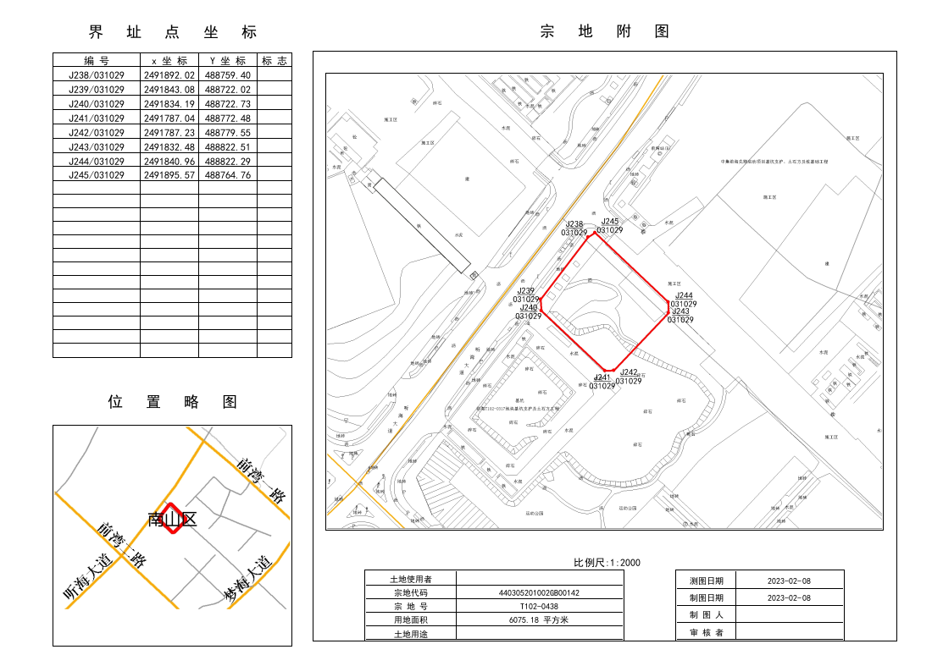

附件2：

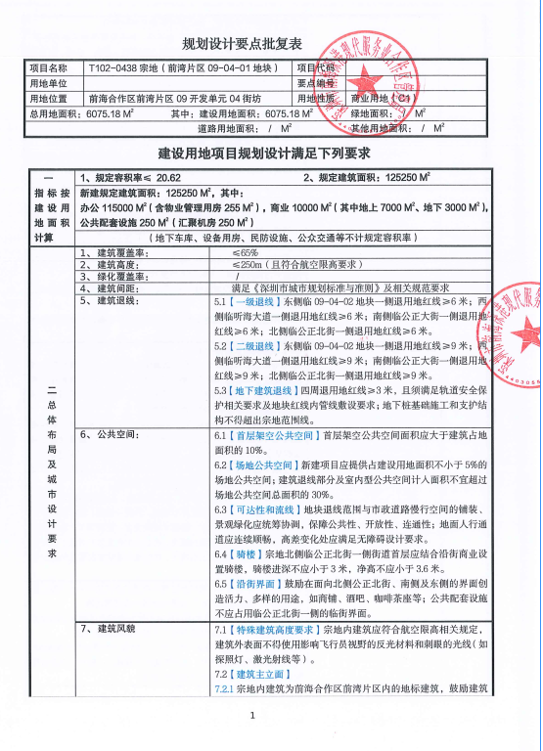

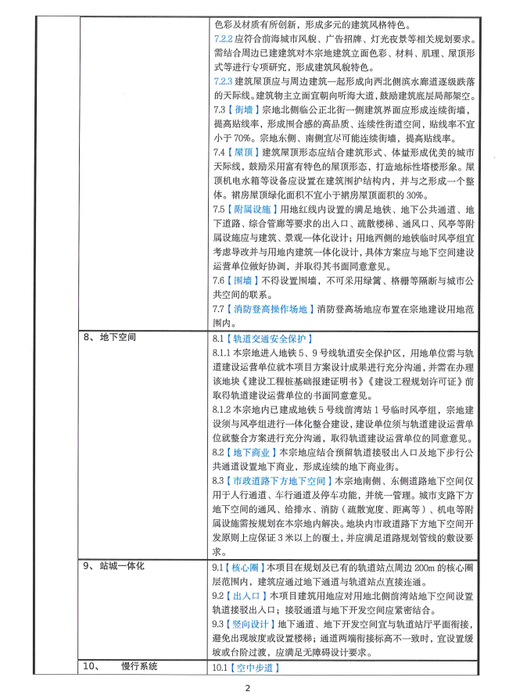
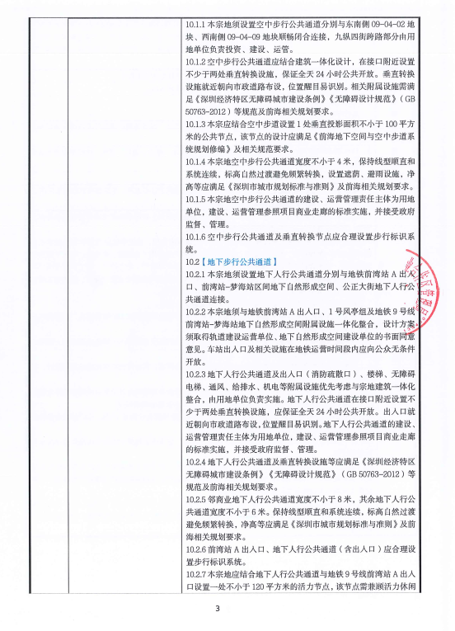
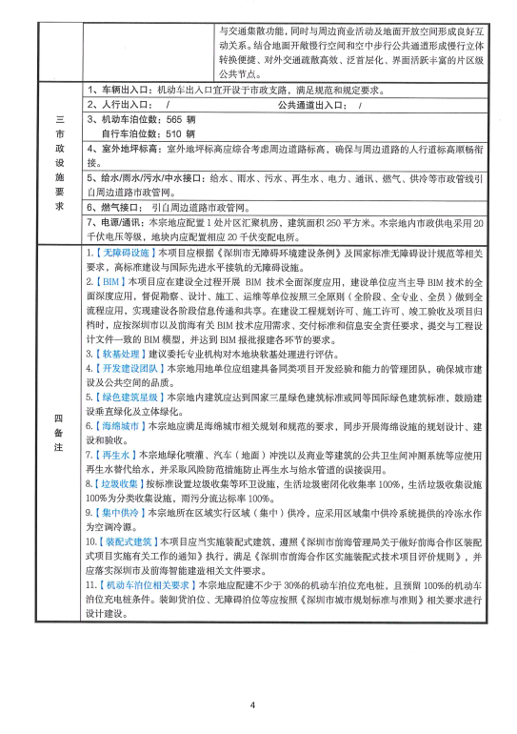

附件3

总部项目产业发展监管协议

宗地编号：
项目名称：前海现代物流及新能源产业总部项目
土地出让合同编号：

深圳市前海深港现代服务业合作区管理局制

甲方：深圳市前海深港现代服务业合作区管理局
法定代表人：
地址：
联系部门：
联系部门负责人：
联系部门地址：

乙方：
统一社会信用代码：
法定代表人：
地址：
联系部门负责人：
联系部门地址：

为保障前海总部项目发展用地，切实履行《深圳市土地使用权出让公告》（深土交告（）号）要求，参照《深圳市总部项目遴选及用地供应管理办法》（深府规〔2018〕1号，以下简称《管理办法》）、《深圳市鼓励总部企业高质量发展实施办法》（深府规〔2021〕5号，以下简称《实施办法》）有关规定及已公示的《前海现代物流及新能源企业总部项目遴选方案》，经甲、乙双方同意，签订本产业发展监管协议。
一、地块基本情况
宗地编号：
土地位置：前海合作区前湾片区
土地用途：商业用地（C1）
总用地面积（平方米）：6076（以土地出让合同为准）
总建筑面积（平方米）：125250（以土地出让合同为准）
项目名称：前海现代物流及新能源产业总部项目
土地使用年期：30年
二、甲方权利和义务
（一）甲方应在法律、法规允许范围内，根据前海产业发展战略和总部经济政策，为乙方的总部用地项目提供指导性服务。
（二）甲方应当对乙方实行全出让年期考核监管，在乙方于本协议约定承诺期届满后1年内、承诺期届满后每隔5年、出让期届满前1年内等阶段对本协议约定事项的履行情况进行核查，如乙方未达到本协议承诺和有关约定的，甲方可按照本协议约定的违约责任追究乙方责任。甲方可依法委托相关专业机构代为主张权利或履行义务。
三、乙方的权利和义务
（一）乙方应当遵循《管理办法》和《实施办法》的规定，按期全面履行本协议承诺和有关约定，积极推进总部项目的投资建设。
（二）乙方竞买取得的上述地块只能用于前海现代物流及新能源产业总部的项目建设。
（三）乙方应积极引导、促进乙方下属企业在前海合作区发展，新注册企业优先落户前海合作区，充分发挥前海现代物流及新能源产业总部项目对乙方产业的聚集作用。
（四）乙方应发挥港资企业平台作用，积极吸纳香港居民就业、吸引产业链上下游港资企业在前海合作区发展，促进深港合作。
（五）乙方承诺：
1.营业收入：乙方在申请总部项目遴选之日的自然年度起5年内，即2022年1月1日至2026年12月31日止（以下简称“承诺期”），累计纳入前海合作区统计核算的营业收入（集团及其控股50%及以上的企业）不低于1100亿元，其中集团及其控股50%（含）以上一级、二级子公司营业收入不低于800亿元。
2.增加值：乙方在申请总部项目遴选之日的自然年度起5年内，即2022年1月1日至2026年12月31日止，累计纳入前海合作区统计核算的增加值规模（集团及其控股50%及以上的企业）不低于110亿元，其中集团及其控股50%（含）以上一级、二级子公司增加值规模不低于80亿元。
3.形成地方财力规模：乙方在申请总部项目遴选之日的自然年度起5年内，即2022年1月1日至2026年12月31日止，累计在前海合作区纳税形成的深圳市地方财力（集团及其控股50%及以上的企业）不低于24亿元，其中集团及其控股50%（含）以上一级、二级子公司形成的深圳市地方财力不低于22亿元。
4.乙方取得土地使用权后（以签订土地出让合同时间为准），土地全出让年期内注册地址、税务登记地和统计关系不得迁出前海合作区。
（六）实缴注册资本限制：乙方在土地出让年期内实缴注册资本不低于30亿元。
（七）转让或出租限制：乙方的前海现代物流及新能源总部项目建成后，该项目100%的建筑面积全出让年期内不得转让。其中不低于60%部分为自用部分建筑，其余部分为非自用部分建筑，非自用部分建筑办公面积不低于50%。自用部分建筑不得出租，非自用部分建筑允许出租。非自用办公用房由市前海管理局作为政策性优惠办公用房，用以引进与总部企业相关的上下游企业入驻。（建设规模以土地出让合同为准）
（八）股权变更限制：乙方在全出让年期内均不得以股权转让或变更的方式变相转让建设用地使用权以及附着于该土地上的建筑物、构筑物及其附属设施。
上述所称股权转让是指导致企业控股权或实际控制权发生变更的转让。
（九）抵押限制：乙方取得的建设用地使用权及建筑物允许抵押，但抵押金额不得超过合同剩余年期地价与建筑物残值之和。
（十）强制执行：人民法院强制执行拍卖或者变卖建设用地使用权，次受让人应当承接原建设用地使用权出让合同及产业发展监管协议规定的受让人责任及义务，原建设用地使用权出让合同约定的土地使用条件不变。人民法院强制执行又无符合条件的次受让人的，其建设用地使用权及地上建（构）筑物由市前海管理局回购，回购价格不高于土地剩余年期地价及创新型产业用房政府回购价格扣除折旧后的总价。
（十一）乙方应按甲方要求如实提供相关材料，主动配合甲方按照本协议约定及《管理办法》规定核查乙方的实缴注册资本、营业收入、形成地方财力规模、增加值、转让或出租等情况。
四、履约核查内容及违约责任
（一）履约核查内容及一般违约责任
甲方有权组织相关部门按照本协议约定及《管理办法》规定内容，对乙方实行全出让年期考核监督，进行履约情况核查。若经甲方核查，乙方未通过履约核查的，甲方可按照本协议约定及《管理办法》规定追究乙方违约责任，将乙方、乙方关联企业及各自法人代表列入失信“黑名单”，并报送至市公共信用信息管理系统，会同各相关职责部门依法依规实施联合惩戒。在联合惩戒期限内，重点在政府采购、建设工程招投标、政府资金扶持、城市更新、土地竞拍等方面对失信主体予以限制。
（二）违反实缴注册资本的违约责任
在土地出让年期内，经甲方核查，乙方实缴注册资本未达到本协议第三条（六）项要求的，甲方有权要求乙方限期补足；限期内拒不补足的，甲方有权按照该地块土地成交价的1‰向乙方收取违约金。
（三）违反营业收入承诺的违约责任
承诺期届满时，经甲方核查，乙方实际累计纳入深圳市统计核算的营业收入未达到本协议第三条（五）项第1点承诺要求的，甲方有权按照该地块土地成交价的2‰向乙方收取违约金。
（四）违反增加值承诺的违约责任
承诺期届满时，经甲方核查，乙方实际累计纳入深圳市统计核算的增加值规模未达到本协议第三条（五）项第2点承诺要求的，甲方有权按照该地块土地成交价的2‰向乙方收取违约金。
（五）违反转让、出租物业约定的违约责任
在土地出让年期内，经甲方核查，乙方违反本协议第三条（七）项约定出租物业的，甲方有权对乙方违规出租的物业按照市场租金水平的2倍收取违约金。违反本协议第三条（七）项约定转让本项目物业的，甲方有权解除建设用地使用权出让合同，无偿收回土地使用权，地上建（构）筑物及其附属设施按照创新型产业用房政府回购价格扣除折旧后补偿。
（六）违反形成地方财力约定的违约责任
1.若经甲方核查，在乙方承诺期届满时，如乙方在承诺期内实际年均形成地方财力达到《实施办法》第三条（一）项规定条件，但未达到承诺累计形成地方财力的，按照以下要求承担违约责任（同时未达到承诺在前海合作区纳税形成24亿元及22亿元深圳市地方财力的，按不同核算口径下承诺累计形成地方财力与实际形成地方财力差额的高值计算违约金额和折抵自用办公用房）：
（1）达到承诺累计形成地方财力的70%及以上但未达到100%的，乙方应当支付违约金，违约金金额=（承诺期内企业承诺累计形成地方财力-承诺期内企业实际形成地方财力）。未如期缴纳违约金的，违约金按银行同期贷款利率计息，直至缴清违约金及利息为止。
（2）达到承诺累计形成地方财力的50%及以上但未达到70%的，乙方应当支付违约金，违约金金额=（承诺期内企业承诺累计形成地方财力-承诺期内企业实际形成地方财力）×2。未如期缴纳违约金的，违约金按银行同期贷款利率计息，直至缴清违约金及利息为止。
（3）未达到承诺累计形成地方财力的50%的，除按照本条（一）项第2点要求支付违约金外，形成地方财力差额部分的2倍（承诺期内企业承诺累计形成地方财力-承诺期内企业实际形成地方财力=形成地方财力差额），按照创新型产业用房政府回购价格折抵自用部分办公用房，该折抵办公用房面积无偿移交甲方。
2.若经甲方核查，在乙方承诺期届满时，乙方实际年均形成地方财力未达到《实施办法》第三条（一）项要求的，甲方有权解除建设用地使用权出让合同，建设用地使用权无偿收回，地上建（构）筑物按照创新型产业用房政府回购价格扣除折旧后补偿。
3.若经甲方核查，承诺期届满后，在任一土地出让年期考核阶段内，乙方实际年均形成地方财力未达到《实施办法》第三条（一）项要求的，甲方有权解除建设用地使用权出让合同，建设用地使用权无偿收回，地上建（构）筑物按照创新型产业用房政府回购价格扣除折旧后补偿。
（七）违反权利限制的违约责任
在土地出让年期内，经甲方核查，乙方未按本协议第三条（八）项约定或《管理办法》规定擅自转让或变更股权的，甲方有权要求乙方限期改正，同时乙方应按该地块土地成交价的5%向甲方缴纳违约金。限期内拒不改正的，甲方有权解除建设用地使用权出让合同，无偿收回土地使用权，地上建筑物及构筑物不予补偿。由此给第三方造成的全部损失由乙方自行承担。
在土地出让年期内，经甲方核查，乙方未按本协议第三条（七）项约定或《管理办法》规定，违反抵押限制要求的，甲方有权要求乙方限期改正，同时乙方应按该地块土地成交价的5%向甲方缴纳违约金。限期内拒不改正的，甲方有权解除建设用地使用权出让合同，无偿收回土地使用权，地上建筑物及构筑物不予补偿。由此给第三方造成的全部损失由乙方自行承担。
（八）违反商事登记注册承诺的违约责任
在土地出让年期内，经甲方核查，乙方未按本协议第三条（五）项第4点承诺，将登记注册地址、工商税务登记、统计关系迁出前海合作区的，甲方有权解除建设用地使用权出让合同，无偿收回土地使用权，地上建（构）筑物按照创新型产业用房政府回购价格扣除折旧后补偿。
五、退出机制
（一）主动退出。乙方因自身原因终止项目投资建设，提出终止履行建设用地使用权出让合同并请求退还土地的，建设用地使用权出让人报经原批准土地出让方案的人民政府批准后，分别按以下约定，退还部分建设用地使用权出让价款（不计利息），由政府收回建设用地使用权，地上建筑物及构筑物的补偿方式在建设用地使用权出让合同中予以明确：
1.超过建设用地使用权出让合同约定的开工建设日期但未满1年向出让人提出申请的，将剩余已付建设用地使用权出让价款退还建设用地使用权人；
2.超过建设用地使用权出让合同约定的开工建设日期1年但未满2年向出让人提出申请的，按照规定征收土地闲置费后，将剩余已付建设用地使用权出让价款退还建设用地使用权人。
报经原批准土地出让方案的人民政府后未获批准的，乙方应继续履行建设用地使用权出让合同；拒不履行的，建设用地使用权和地上建筑物、构筑物及其附属设施由政府无偿收回。
（二）强制退出。符合法律法规规定、建设用地使用权出让合同和本协议约定的甲方有权解除建设用地使用权出让合同情形的，乙方的建设用地使用权由政府无偿收回，地上建筑物及构筑物补偿方式应当在建设用地使用权出让合同中约定。
六、其他事项
（一）本协议履行过程中，对协议中部分名词含义的理解存在不同意见的，以甲方的解释为准。
（二）本协议所称营业收入、增加值、形成地方财力的统计口径以乙方（含分支机构）及其控股50%（含）以上在本市注册的企业作为统计核算口径，各年度股权关系以当年12月31日股权登记状况为准。
乙方的下属公司已取得总部用地或提出申请总部用地的，其下属公司在本市统计核算的营业收入、增加值和形成地方财力不再重复计入乙方的统计范围。
（三）本协议所称形成地方财力是指企业在深圳市缴纳的税款入库期内，企业所得税、增值税、城市维护建设税、印花税、地方教育费附加、教育费附加、房产税、城镇土地使用税、文化事业建设费计入地方分成部分。
（四）本协议所称营业收入、增加值规模、形成地方财力的统计数据以深圳市统计部门、税务主管部门提供的数据为准。
（五）本协议所称“剩余年期地价”，是指按照《关于明确地价测算有关事项的通知》剩余年期地价测算方式测算的已供应土地剩余年期地价。
（六）本协议所称“创新型产业用房政府回购价格”是指按照《深圳市创新型产业用房管理办法（修订版）》第二十七条第一款确定的回购价格。
七、争议解决方式
因履行本协议引起争议的，由双方协商解决；若协商不成，任何一方有权向该总部项目用地所在地人民法院提起诉讼。
八、协议效力
（一）在履行本协议过程中，甲方需向乙方告知有关事宜的，乙方同意甲方通过媒体公告形式或通过EMS送达本协议所记载的乙方地址，媒体公告或EMS邮寄送达之日均视为送达之日。本合同首部所列地址为乙方通讯地址，如通讯地址变更，则应当于变更前通过书面形式告知甲方，否则甲方按原约定地址发出通知视为已经有效送达。
（二）如因职能变更等因素导致甲方不再承担总部遴选项目产业发展监管的职能，本协议项下甲方的权利义务由前海合作区新的总部遴选项目产业发展监管职能部门承接，甲方主体的变更不影响本协议以及相关补充协议等文件的效力。
（三）本协议书一式五份，具同等法律效力，甲方执三份、乙方执二份。
（四）本协议书自甲乙双方签字盖章之日起生效。
（五）本协议书未尽事宜，双方通过友好协商解决，可另行签订补充协议，补充协议与本协议书具有同等的法律效力。

（以下为签署页）

甲方（公章）：

法定代表人（或授权代表）
签字：

乙方（公章）：

法定代表人（或授权代表）
签字：

签订日期： 年 月 日
签订地点：

附件4

